

OneKeyOK使用说明书

电话：130 0156 3020

网址：www.OnekeyOK.com

原创作品，100%知识产权。All rights reserved。

2022年11月26日

目 录
1、 综述 2
2、 新建项目 3
2.1设备选型 4
2.2点表编辑 4
2.3系统输出 6
3、项目属性 7
3.1 项目信息 7
3.2 标签定义 8
3.3 定位参数 8
3.4 端子分组 9
3.5 Modbus设置 9
3.6 PLC模块预制 10
3.7 电源备份设置 10
3.8 输出控制 11
3.9 其他 11
4、项目管理 12
5、访问网站 12
6、关于 12
7、技术规则定义 13

综述
本软件用于PLC模块接线图的一种快捷实现方法。系统根据用户提供的点表和设备选型信息，直接输出PLC模块、继电器、电源、空气开关、接线端子等设备的接线图，点表清单，设备清单，接线标签等。
原创作品，100%知识产权。

新建项目
单击菜单中的 ”文件”----”新建”，输入项目信息，单击【确定】按钮完成新建一个新项目。建设一个新项目分为三步：第一步，设备选型；第二步，点表编辑；第三步，系统输出。
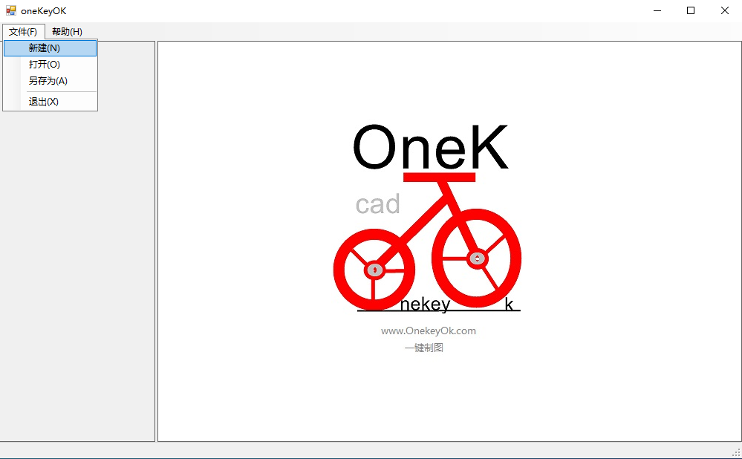
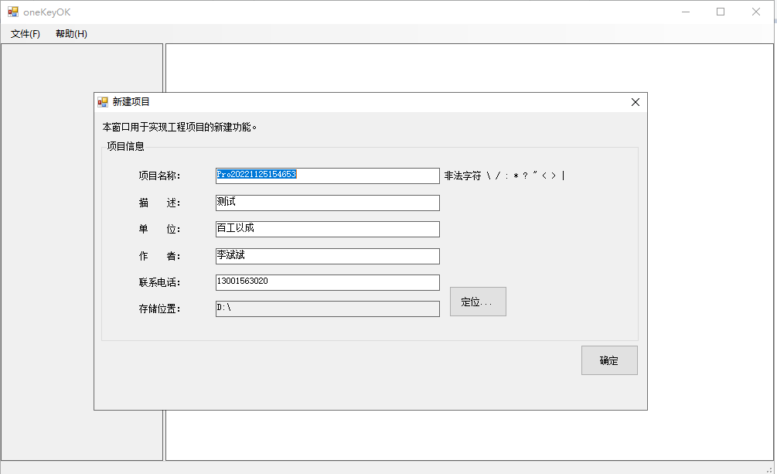

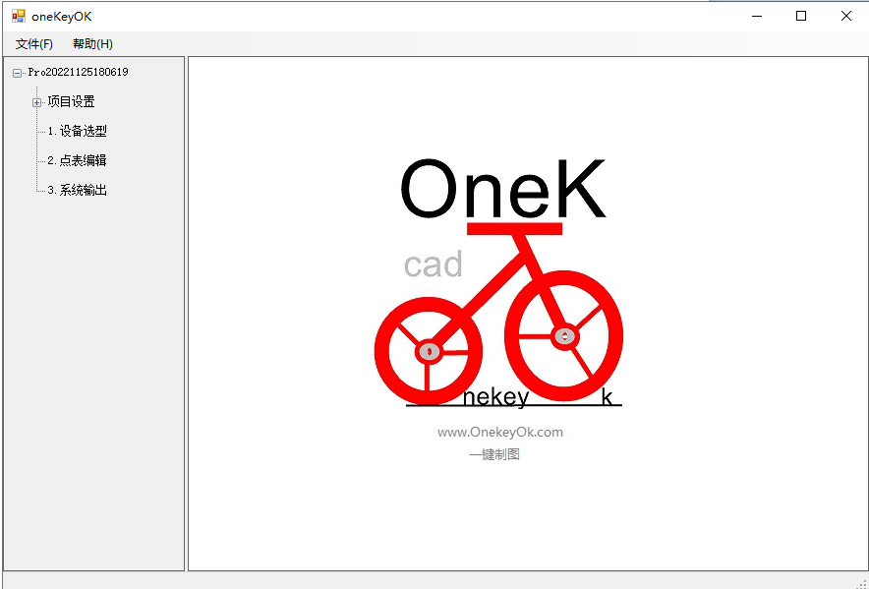

2.1设备选型
单击 “设备选型”选项，进入设备选型界面。
设备选型用于对项目中用到的设备（PLC、空开、电源、继电器等）进行选择，单击【确定】按钮完成操作。
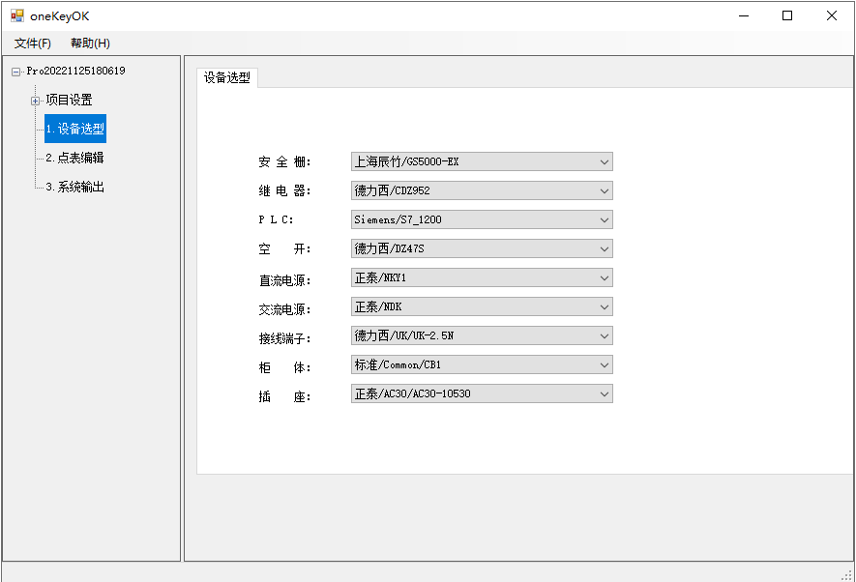

2.2点表编辑
单击 “点表编辑”选项，进入点表编辑界面。
点表编辑用于对项目中的点进行编辑，单击【退出】按钮完成操作。
2.2.1点表编辑主要有两种方式：逐个添加，批量添加。
第一种：逐个添加。
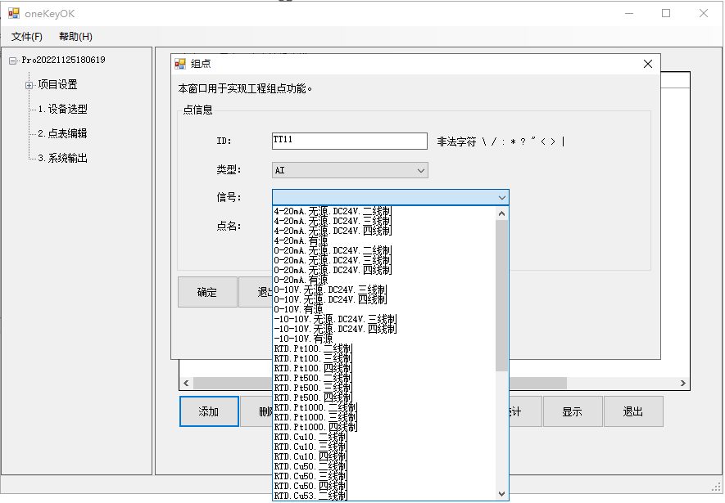
第二种：批量添加。
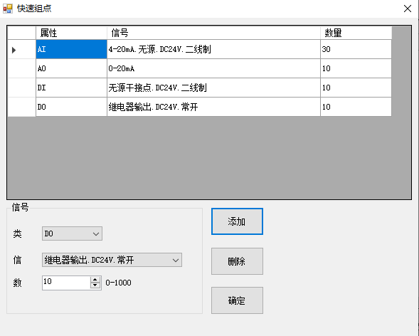
2.2.2【统计】按钮用于分类点的分类统计。
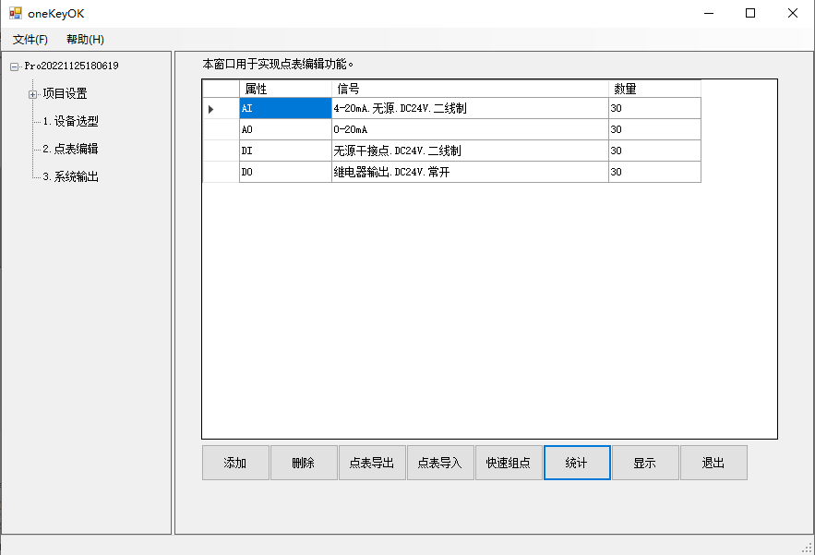

2.3系统输出
单击 “系统输出”选项，进入系统输出界面。
2.3.1系统输出用于项目输出接线图纸、点表、设备清单等文件，单击【输出】按钮完成操作。
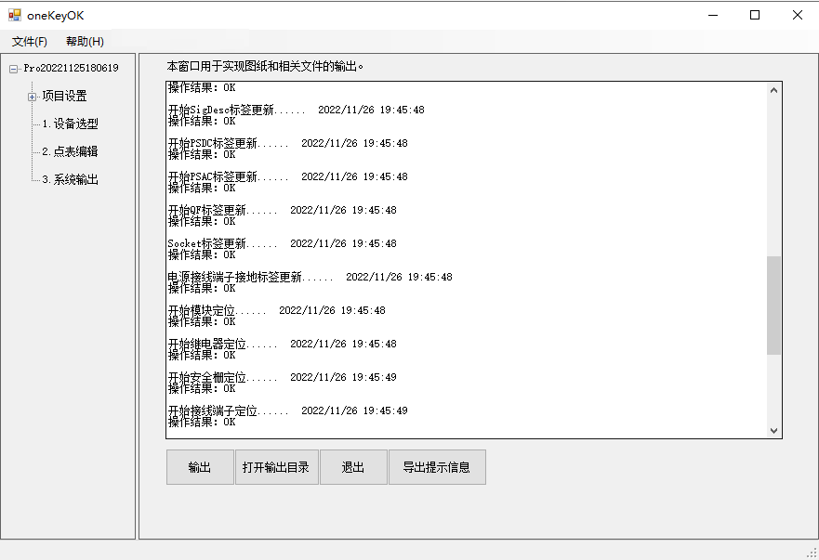
2.3.2单击【打开输出目录】显示项目输出文件目录。
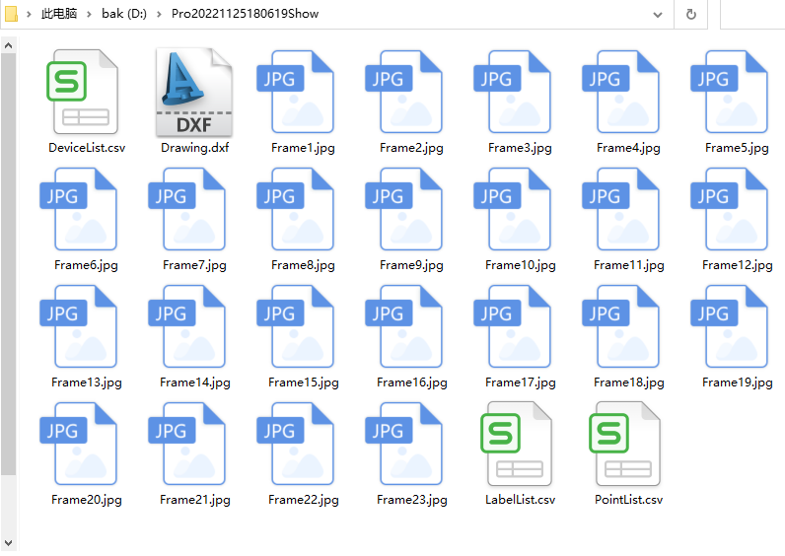
“DeviceList.csv”：设备清单
“Drawing.dxf”：CAD接线图纸文件
“Frame1.jpg，Frame2.jpg，Frame3.jpg........”：图片类型的接线图纸文件
“LabelList.csv”：接线标签清单
“PointList.csv”：点清单

3、项目属性
单击项目属性左侧 “+”，展开项目属性清单。

3.1 项目信息
单击 “项目信息”选项，进入项目信息界面。
项目信息用于对项目基本信息的更新编辑，单击【确定】按钮完成操作。
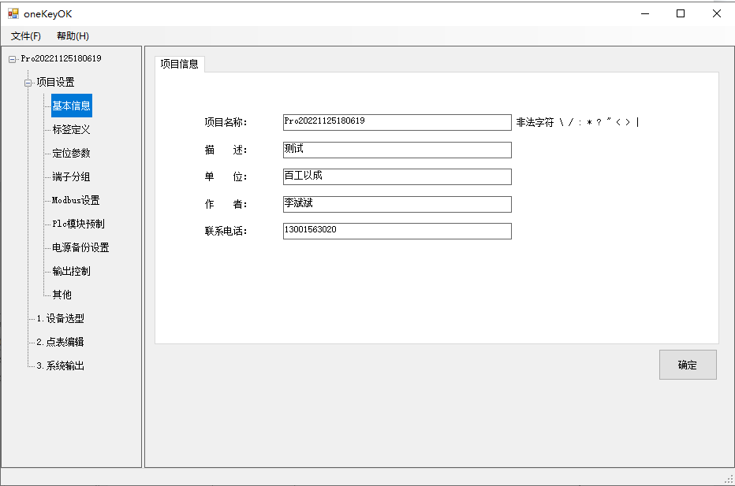

3.2 标签定义
单击 “标签定义”选项，进入标签定义界面。
标签定义用于对特定设备定义符号的编辑，单击【确定】按钮完成操作。
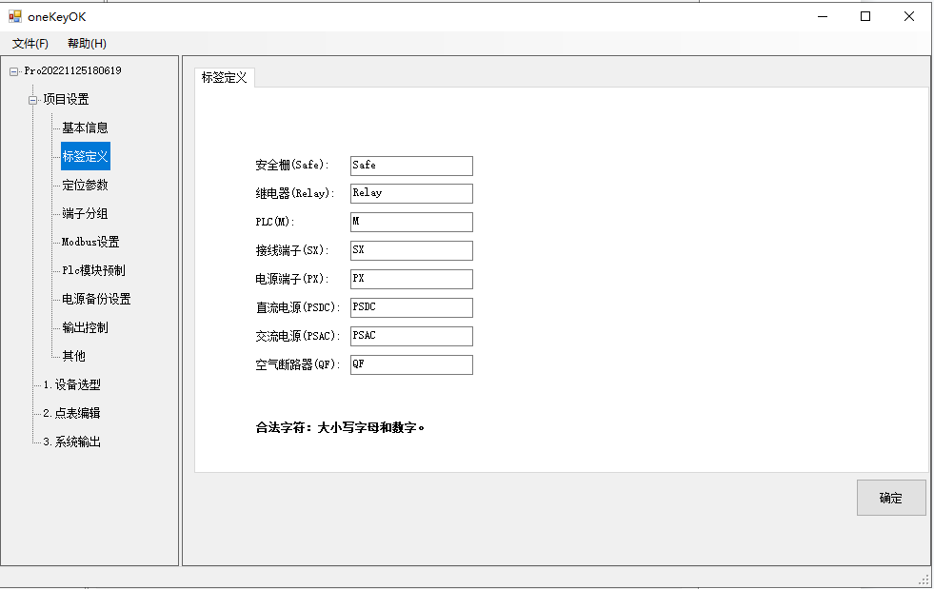

3.3 定位参数
单击 “定位参数”选项，进入定位参数界面。
定位参数用于对模块、继电器、接线端子等设备间距参数的编辑，单击【确定】按钮完成操作。
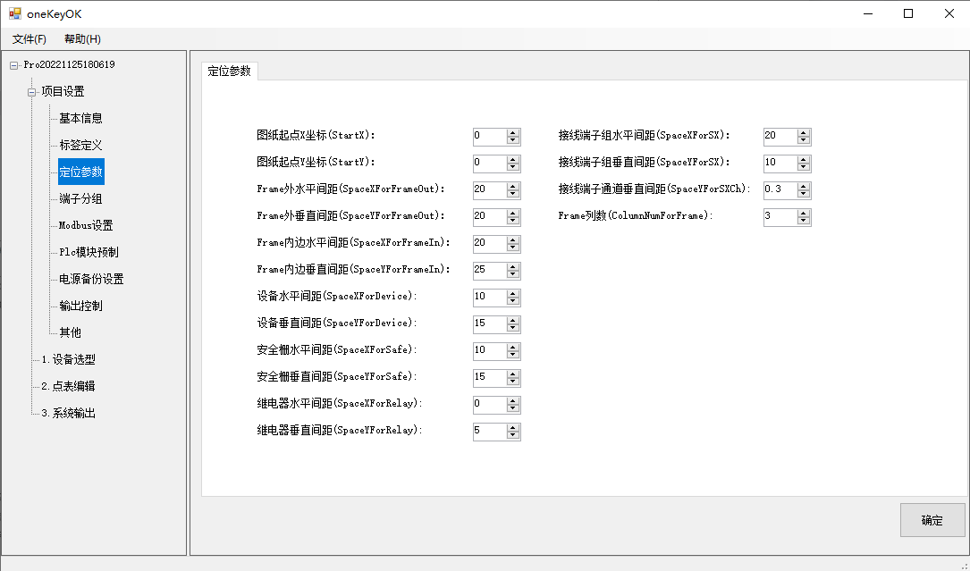

3.4 端子分组
单击 “端子分组”选项，进入端子分组界面。
端子分组用于对每组接线端子的数量限制控制，单击【确定】按钮完成操作。
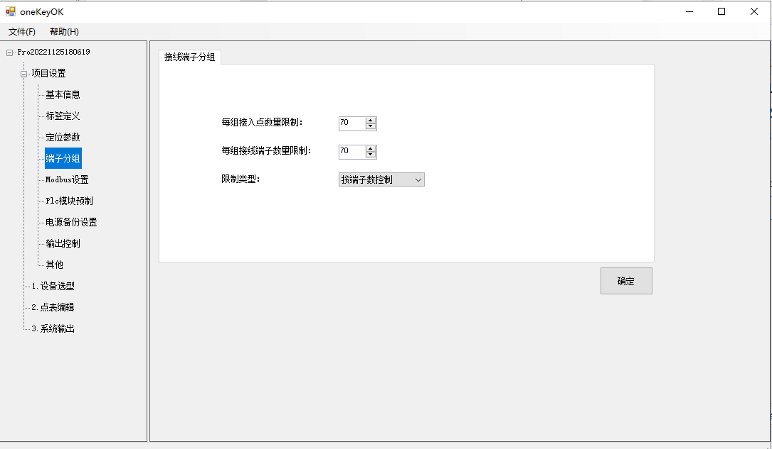

3.5 Modbus设置
单击 “端子分组”选项，进入端子分组界面。
端子分组用于对每组接线端子的数量限制控制，单击【确定】按钮完成操作。
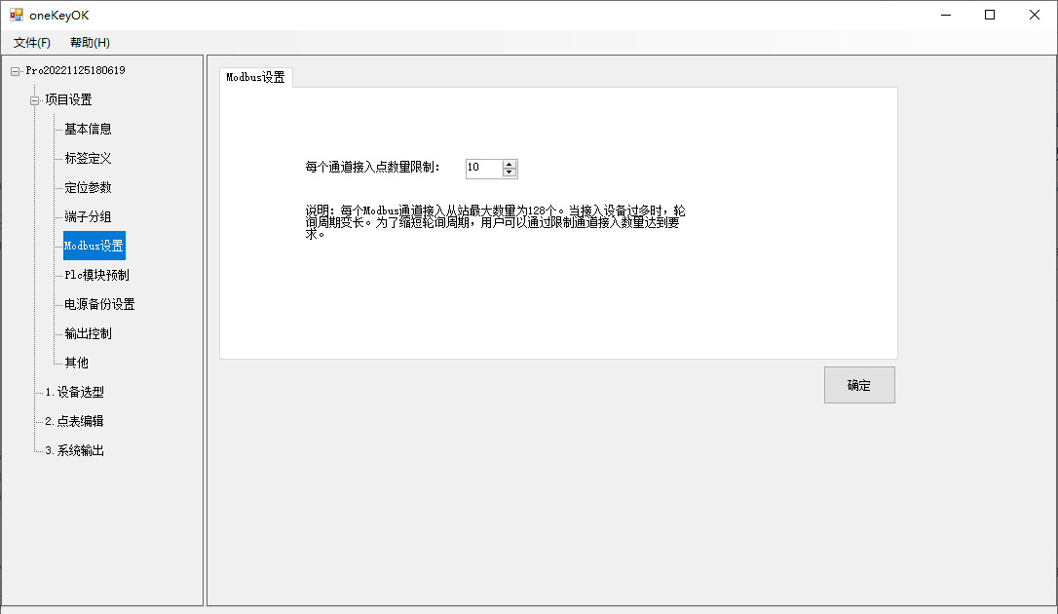

3.6 PLC模块预制
单击 “PLC模块预制”选项，进入PLC模块预制界面。
PLC模块预制用于添加定型号的模块，随后参与系统成图操作，单击【确定】按钮完成操作。
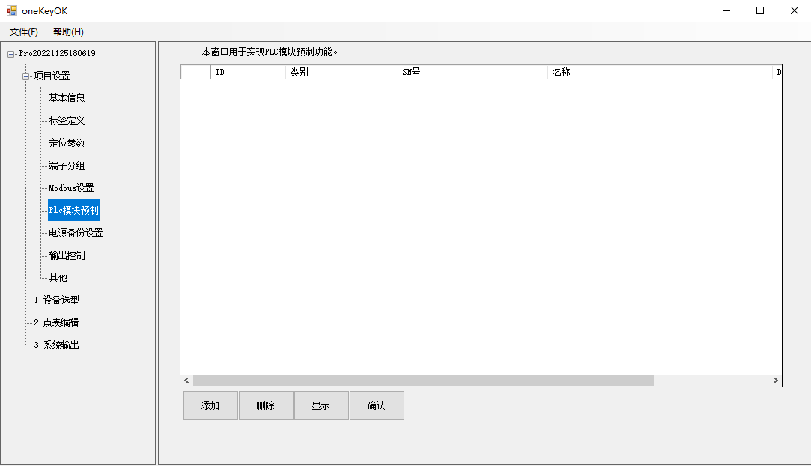

3.7 电源备份设置
单击 “电源备份设置”选项，进入电源备份设置界面。
电源备份设置用于在电源分配接线端子中增加一定数量的冗余，为后续添加的设备提供供电接线通道，单击【确定】按钮完成操作。
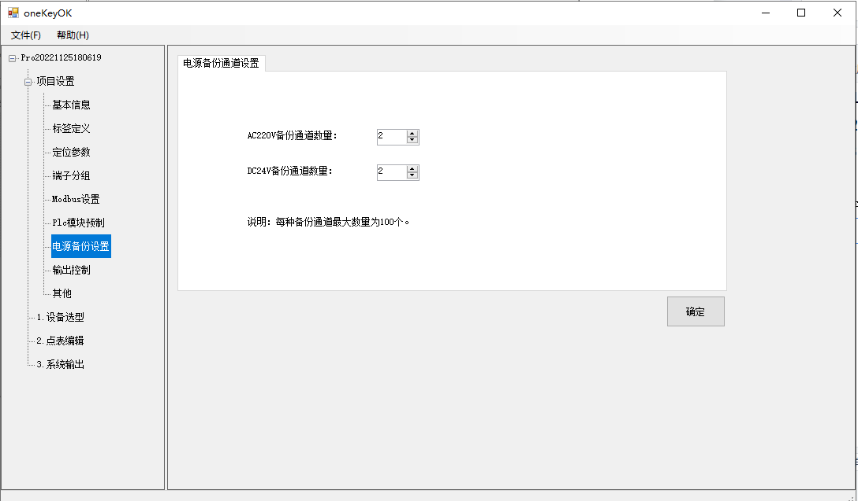

3.8 输出控制
单击 “输出控制”选项，进入输出控制界面。
输出控制用于选择输出文件包含的种类清单，单击【确定】按钮完成操作。
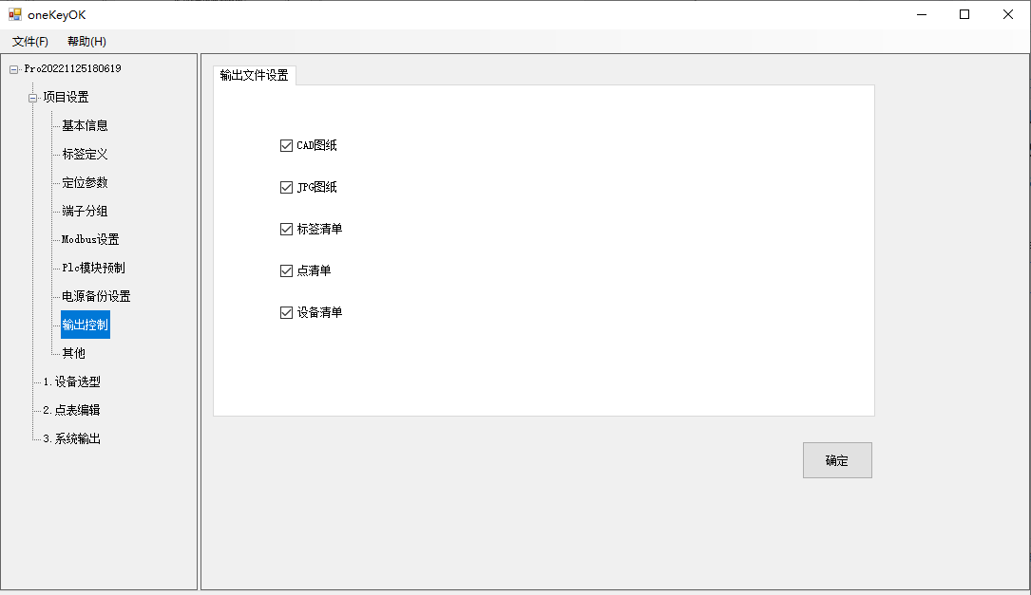

3.9 其他
单击 “其他”选项，进入其他界面。
其他用于一些辅助选项的设定，单击【确定】按钮完成操作。

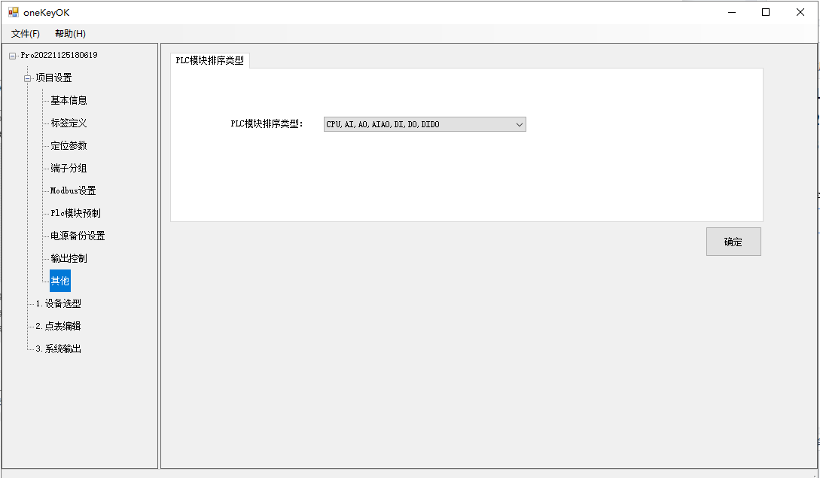
PLC模块排序用于对选型后的PLC模块按照选型的顺序排列。

4、项目管理
单击菜单中的 ”文件”----”打开”，显示存在的项目清单，选定某个项目后，单击【打开】按钮进入一个项目，可以重新编辑已有的项目。
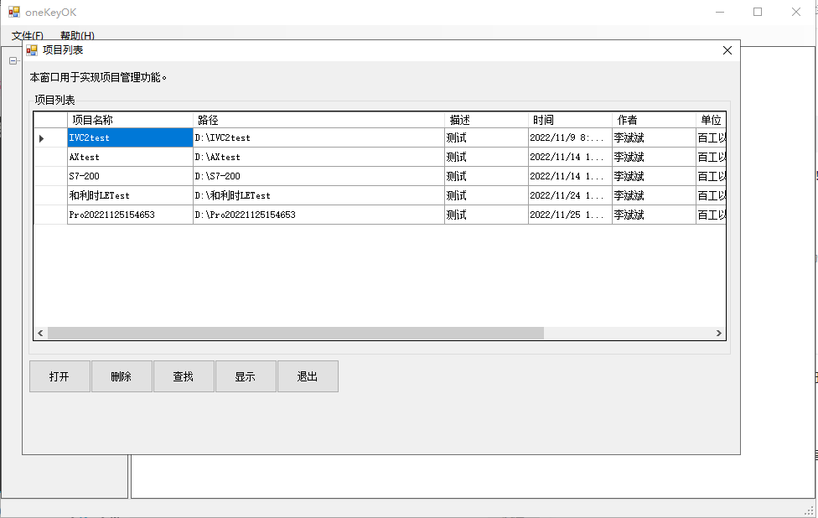
查找功能用于未注册文件的导入功能。

5、访问网站
单击菜单中的 ”帮助”----”访问网站”，在浏览器中打开”一键制图”的网站，用户可以浏览最新软件信息。

6、关于
单击菜单中的 ””帮助”----”关于”，进入关于界面，显示软件名称、版本号、版权等信息。单击【退出】按钮关闭窗口。

